STRATEGI GURU PAK DALAM MENUMBUHKAN  
KARAKTER PADA DIRI SISWA KELAS VII DI SMPN 2  
TIKALA KAYURAME TORAJA UTARA



**SKRIPSI**

|  |  |
| --- | --- |
| PERPUSTAKAAN f  INSTITUT AGAMA KRISTEN N'PGERJ / TAK-M TORAJA | |
| Tgl. Terima | •CB -OEL — '2&<22- |
| No Induk |  |
| No. Kias | • z7o'M |
| Dit «»li/ Hadiah dari |  |
| Terima dari | /Abdevviilc |
| Harga - | 1  —■■ -———--i |

Di Ajukan Kepada Sekolah Tinggi Agama Kristen Negeri (STAKN) Toraja  
Untuk Memenuhi Salah Satu Persyaratan Guna Memperoleh  
Gelar Sarjana Pendidikan Kristen (S.Pd)

OLEH

**Al FRIDA IRA LETHE**NIRM. 1020154336

PROGRAM STUDI PENDIDIKAN AGAMA KRISTEN

SEKOLAH TINGGI AGAMA KRISTEN NEGERI  
(STAKN) TORAJA  
TAHUN 2019

**SURAT KETERANGAN PENGECEKAN PLAGIARISME**

Setelah melalui proses pengecekan dengan menggunakan aplikasi Plagiarism Checker X/Turnitin, maka kami Pusat Penelitian dan Pengabdian kepada Masyarakat (P3M) STAKN Toraja dengan ini menerangkan bahwa skripsi yang ditulis oleh:

Nama : Alfrida Ira Lethe

:1020154336

Nirm

Judul Skripsi

: Strategi Guru PAK dalam Menumbuhkan Karakter pada Diri Siswa Kelas VII di SMPN 2 Tikala Kayurarae Toraja Utara

Tanggal Pemeriksaan : 01 Oktober 2019

Similarity Found : 11 %

Dinyatakan MEMENUHI SYARAT ambang toleransi. Jika di kemudian hari ditemukan kekeliruan karena keterbatasan aplikasi, seperti adanya keijasama dengan karya ilmiah lain yang lebih awal mendapat pengakuan sebagai hak cipta (misalnya: karya ilmiah tersebut belum publish secara online), maka semua konsekuensi yang ditimbulkan menjadi tanggung jawab penulis skpsi.

Demikian surat keterangan untuk dipergunakan sebagaimana mestinya.

Penu

Mengkendek, 01 Oktober 2019

Nirm. 1020154336

**Alfri**

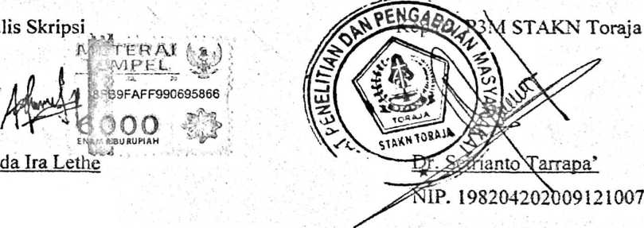

Judul Proposal Skripsi :Strategi Guru PAK Dalam Menumbuhkan

Karakter Pada Diri Siswa Kelas VII Di SMP Negeri 2 Tikala Kayurame, Toraja Utara.

Disiapkan oleh :

Nama ; Afrida Ira Lethe

: 1020154336

N1RM

Jurusan

: Pendidikan Agama Kristen

Setelah melalui proses pembimbingan dan pemeriksaan, maka dosen pembimbing menyetujui dan menyatakan bahwa skripsi ini telah memenuhi persyaratan dan layak untuk mengikuti pengujian dalam ujian skripsi di hadapan penguji.

Mengkendek, 16 September 2019

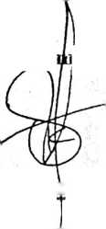

**Dosen Pembimbing**



**Pembi bing [**

**Yohanes K. Susanta, M.Th**

**NIP. 1986121320191012**

**Yanni Paembonan, M. Pd.K**

**NIP. 19872020119032018**

Judul Skripsi : Strategi Guru PAK Dalam Menumbuhkan Karakter Pada

Diri Siswa Kelas VII di SMPN 2 Tikala Kayurame Toraja Utara.

: Alfrida Ira Lethe : 1020154336

Ditulis oleh Nirm Jurusan Pembimbing I Pembimbing II

: Pendidikan Agama Kristen : Yohanes K. Susanta, M.Th : Yanni Paembonan, M.Pd.K Telah dipertahankan oleh penulis di depan dosen penguji dalam proses ujian skripsi Jurusan Pendidikan Agama Kristen dan diyudisium dengan predikat kelulusan MEMUASKAN.

Mengkendek, 24 September2019

Dosen Penguji



Nip.198611272009012005

Penguji

**Amos Susanto, Mr Th** Nip.l97910302011011004



Panitia Ujian

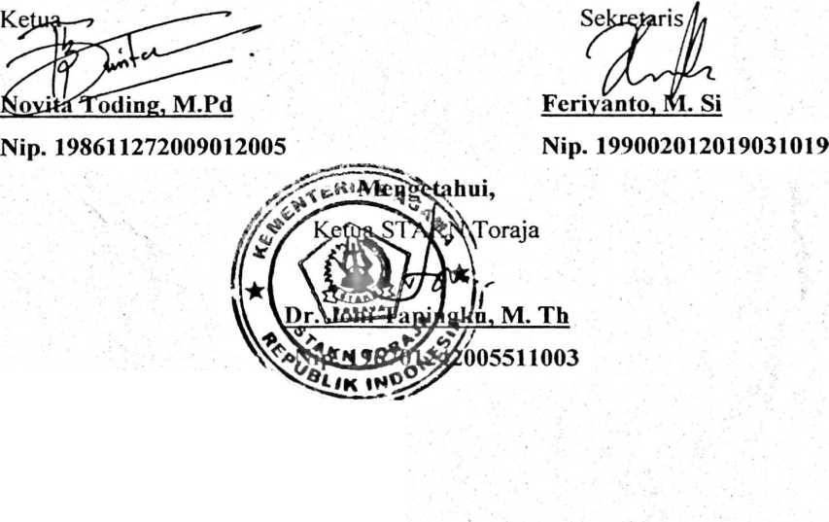

Strategi merupakan sebuah cara untuk bertindak dalam usaha mencapai sasaran kegiatan yang bertujuan untuk memperoleh kesuksesan atau keberhasilan dalam mencapai tujuan atau yang telah ditentukan, faktor yang mempengaruhi strategi mengajar yaitu kemampuan siswa dalam kegiatan pembelajaran yaitu faktor guru, siswa, dan faktor waktu guru adalah orang yang memberikan pelajaran, dan karakter merupakan kejiwaan, watak atau akhlak, yang membedakan seseorang dengan orang lain. Ada yang memahami bahwa karakter atau watak yang mempengaruhi pikiran, perilaku seseorang, dan memahami bahwa karakter ciri khas yang di miliki oleh seseorang, karakter dapat diartikan sebagai watak dan sifat kejiwaan.

Penelitian ini menggunakan pendekatan kualitatif, teknik pengumpulan data dilakukan melalui observasi, wawancara. Peneliti melakukan wawancara dengan Kepala sekolah, guru, dan pengamatan kepada siswa.

Dari penjelasan di atas bahwa faktor pendukug dalam penerapan strategi guru PAK dalam menumbuhkan karakter pada diri siswa kelas VII yaitu dukungan dari beberapa guru sebelum memulai pelajaran selalu memberikaan motivasi kepaada siswa, kedua dukungan orang tua siswa berupa perhatian, dan dukungan dari guru dan pihak sekolah.

Kata Kunci: Strategi Guru PAK, dan Pendidikan Karakter pada diri Siswa.

Strategy is a way to act in an effort to achieve the goals of activities aimed at gaining success or success in achieving goals or predetermined, the factors that influence teaching strategies are the ability of students in learning activities, namely the teacher, student, and the teacher's time factor is the person who gives the lesson, and the character is psychiatric, character or character, which distinguishes a person from another person. There are those who understand that the character or character that influences one's mind, behavior, and understands that the character traits that are owned by someone, the character can be interpreted as the character and mental nature.

This research uses a qualitative approach. Data collection techniques are done through observation, interviews. The researcher conducted interviews with the principal, teachers, and observations to students.

From the explanation above, the supporting factor in the implementation of the PAK teacher strategy in cultivating the character of Grade VII students, namely the support of several teachers before starting the lesson, always provides motivation to students, both the support of parents in the form of attention, and support from the teacher and the school.

Keywords: PAK Teacher Strategy, and Character Education in Students.